### Лабораторная работа 1

### Разработка программы для ПЛК в системе Codesys 3.5



### Начало работы.

1. Выберите свой вариант. Номер варианта соответствует последней цифре в вашем номере в ИСУ. Например, у номера *161733* будет вариант *3*.

Задание содержит общее описание, описание входа и выхода программы.

|  |  |
| --- | --- |
| Вариант | Задание |
| 0 | Автоматизация проветривания теплицы. При достижении порогового значения в 28 градусов открывается заслонка для проветривания.  Вход:   * датчик температуры (значение в диапазоне от 15 до 40).   Выход:   * реле открывающее или закрывающее заслонку для проветривания (булево значение) |
| 1 | Автоматизация проветривания теплицы. В зависимости от изменения температуры в диапазоне от 25 до 35 градусов, плавно меняется состояние форточки. При 35 и более она должна быть полностью открыта. Вход:   * датчик температуры (значение в диапазоне от 15 до 40).   Выход:   * сервопривод (значение от 0 до 10). Где 10 это полное открытие форточки. |
| 2 | Удаленное проветривание теплицы. Открыть или закрыть заслонку можно нажимая тактовые кнопки. Если после подачи команды открытия и ожидания задержки в 5 секунд, датчик открытия не показал, что форточка открыта, то зажечь красную лампу. Вход:   * кнопка принудительного открытия заслонки (булево значение) * кнопка принудительного закрытия заслонки (булево значение) * датчик открытия форточки (булево значение)   Выход:   * красная лампа ошибки (булево значение) * реле открывающее или закрывающее заслонку для проветривания (булево значение) |
| 3 | Удаленное проветривание теплицы. Открыть или закрыть заслонку можно удерживая тактовые кнопки. Пока удерживается тактовая кнопка 1, шток перемещается в прямом направлении. Пока удерживается тактовая кнопка 2, шток перемещается в обратном направлении (закрывает форточку). Длительность нажатия кнопки соответствует степени открытия/закрытия форточки. В крайних положения стоят концевые датчики. Если шток достиг крайнего положение перемещение штока останавливается. Вход:   * кнопка 1 принудительного открытия заслонки (булево значение) * кнопка 2 принудительного закрытия заслонки (булево значение) * два концевых датчик крайних положений форточки (булевы значения)   Выход:   * реле включающее вращение двигателя с постоянной скоростью в прямом направлении (булево значение) * реле включающее вращение двигателя с постоянной скоростью в обратном направлении (булево значение) |
| 4 | Автоматизация системы полива. Пусть влажность считывается каждые 5 секунд. При достижении порогового значения влажности 50%, включить водяной насос на заданный промежуток времени (например, 30 секунд).  Вход:   * датчик влажности (значение от 0 до 100)   Выход:   * реле, включающее водяной насос (булево значение) |
| 5 | Автоматизация системы полива. Пусть влажность считывается каждые 2 секунды. При достижении порогового значения влажности 50%, включить водяной насос. При достижении порогового значения влажности 80%, выключить водяной насос.  Вход:   * датчик влажности почвы (значение от 0 до 100)   Выход:   * реле, включающее водяной насос (булево значение) |
| 6 | Автоматизация системы осушения подвала. При срабатывании верхнего порогового датчика уровня включается насос, загорается желтая лампа. При срабатывании нижнего датчика уровня насос выключается, гаснет желтая лампа и зажигается зеленая.  Вход:   * Пороговый датчик уровня жидкости верхний (булево значение) * Пороговый датчик уровня жидкости нижний (булево значение)   Выход:   * Реле, включающее насос (булево значение) (булево зг (бу * Желтая лампа (булево значение) * Зеленая лампа (булево значение) |
| 7 | Автоматизация системы проветривания подвала. При достижении влажности воздуха более 70 процентов включается вентилятор. При снижении влажности до 50 процентов выключить вентилятор. При влажности в диапазоне от 40 до 60 включать зеленую лампу.  Вход:   * Датчик влажности воздуха (значение от 0 до 100)   Выход:   * Реле, включающее вентилятор (булево значение) * Зеленая лампа (булево значение) |
| 8 | Система дозированного розлива. При обнаружении тары, включается подача напитка. При достижении на весах значения заданной дозы подача отключается.  Вход:   * Концевой датчик наличия тары в аппарате (булево значение) * Датчик потока (значение в миллилитрах) * Потенциометр устанавливает значение дозы (значение от 0 до 24). Где значение 24 соответствует 5 литрам.   Выход:   * Реле, которое включает насос (булево значение) |
| 9 | Система парктроник. Значение расстояния считывается раз в 500 мс. Если расстояние меньше 1.2 м, то начинает пищать зуммер с частотой раз в секунду. Если расстояние меньше 0.8 м, то начинает пищать зуммер с частотой раз в полсекунды.  Если меньше 0.5, то зуммер издает постоянный писк.  Вход:   * Ультразвуковой датчик расстояния (значение от 5 до 2000 см).   Выход:   * Зуммер (пищалка, в визуализации можно заменить лампочкой) (булево значение) |

### Требования

Отчет должен содержать:

1. Титульный лист, включающий название работы, ФИО студента и вариант.
2. Задание. Текст задания соответствующий варианту.
3. Структурную схему. С коротким описанием составных частей системы.
4. Скриншот дерева задач и описание типов задач и их парамеров.
5. Программный код, скриншот или текст.
6. Скриншот списка глобальных переменных.
7. Скриншот визуализации.
8. Видео или гифка с работой визуализации проекта. Можно вставить ссылку в отчет или приложить файл.
9. Файл проекта. Приложить к отчету.

### Пример выполнения.

Университет ИТМО

Лабораторная работа №1

«Разработка программы для ПЛК в системе Codesys 3.5»

Выполнил:

Котиков Кот Котович

Вариант: 42

Санкт-Петербург, 20XX

### Задание

**Вариант 42:**

Автоматизация подачи углекислого газа в аквариум для улучшения роста растений в нем. Раз в 30 секунд проверяется значение с датчика CO2. Если значение выше порогового в 25 мг/л подача включается. Если значение меньше 15, то выключается.

Вход:

* Датчик растворенного CO2 (значение от 0 до 100 ppm, ppm — это мг/л)

Выход:

* Соленоидный клапан подачи CO2

### Структурная схема.

На аналоговый вход ПЛК подключается датчик растворенного CO2. Датчик передает показания в диапазоне от 0 до 100ppm. К выходу ПЛК подключается соленоид, управляющий клапаном подачи CO2 в аквариум. Программа ПЛК работает совместно с визуализацией, которая эмулирует работы датчика и клапана.

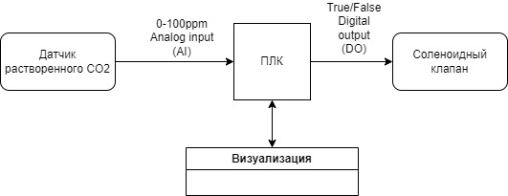

### Дерево задач.

... Сюда добавить скриншот

### Список глобальных переменных

... Сюда добавить скриншот

### Код программы.

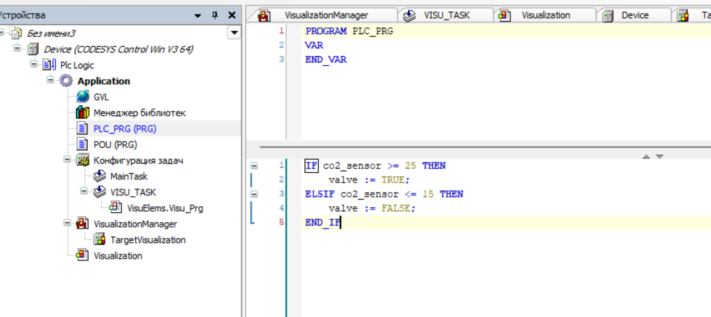

### Визуализация.

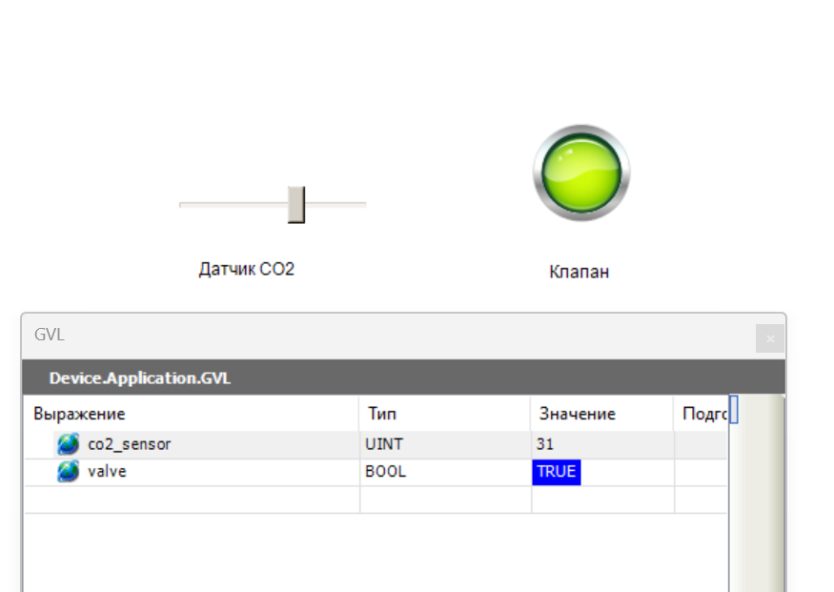

### Демонстрация работы

Приложить ссылки на файл проекта и видео/гифку работы системы вместе с визуализацией.

### Заключение

Было разработано программное обеспечение для виртуально ПЛК Codesys Control Win V3 в системе Codesys 3.5. Программа написана на текстовом языке ST. В результате работы была освоена работа в среде разработки программного обеспечения для ПЛК Codesys , а также изучен основной синтаксис языка ST.

Вариант XX:

Автоматизация подачи углекислого газа в аквариум для улучшения роста растений в нем. Раз в 2 секунды проверяется значение с датчика CO2. В зависимости от уровня CO2 в диапазоне от 0 до 30 мг/л клапан отрывается обратно пропорционально уровню CO2.

Вход:

* Датчик растворенного CO2 (значение от 0 до 100 ppm, ppm — это мг/л)

Выход:

* Пропорциональный клапан подачи CO2

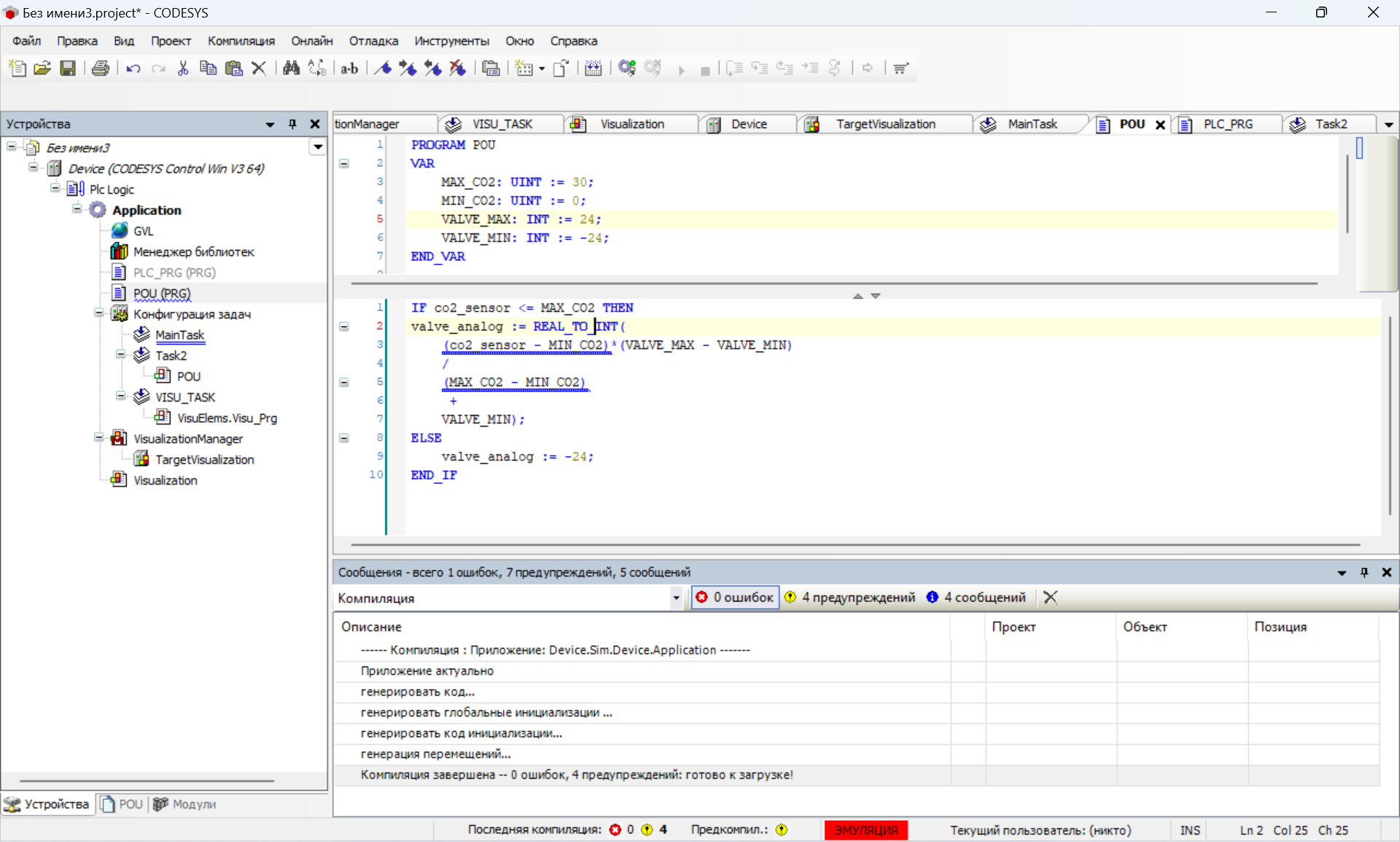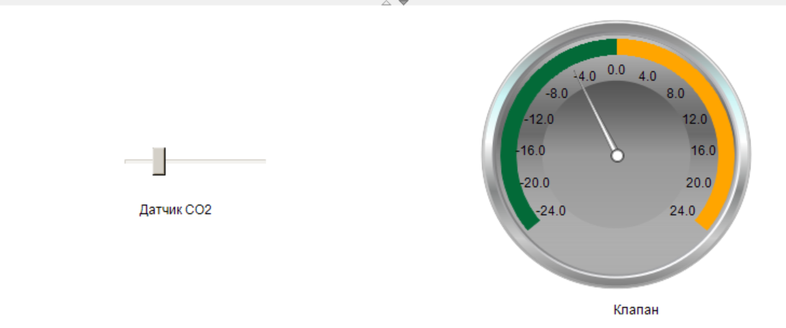

Вариант XXX:

Удаленное управление подачей углекислого газа в аквариум для улучшения роста растений в нем. При удержании тактовой кнопки 1 осуществляется подача СО2. При нажатии тактовой кнопки два подача СO2 выполняется в течение 1 минуты. Если значение на датчике CO2 больше 30 мг/л, включается красная лампа.

Вход:

* Датчик растворенного CO2 (значение от 0 до 100 ppm, ppm — это мг/л)
* Тактовая кнопка x2

Выход:

* Соленоидный клапан подачи CO2
* Красная лампа